

# HERNA NATALIA SILALAHI P07539014011

Sebagai Syarat Menyesuaikan Pendidikan Program Dipolma III Farmasi



# HERNA NATALIA SILALAHI P07539014011

## LEMBAR PERSETUJUAN

JUDUL : Uji Efek Penurunan Kadar Glukosa Darah Ekstrak Etanol Daun Kersen (*Muntingia calabura* L) terhadap Mencit (*Mus Musculus*) dengan Metformin sebagai Pembanding

NAMA : HERNA NATALIA SILALAHI

NIM : P07539014011

Telah Diterima dan Disetujui untuk Diseminarkan Dihadapan Penguji Medan, Agustus 2017

Menyetujui Pembimbing

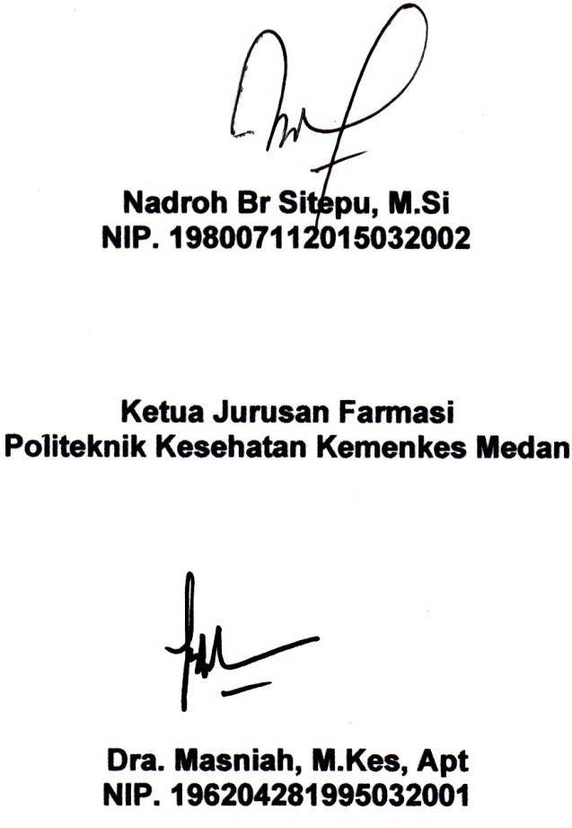

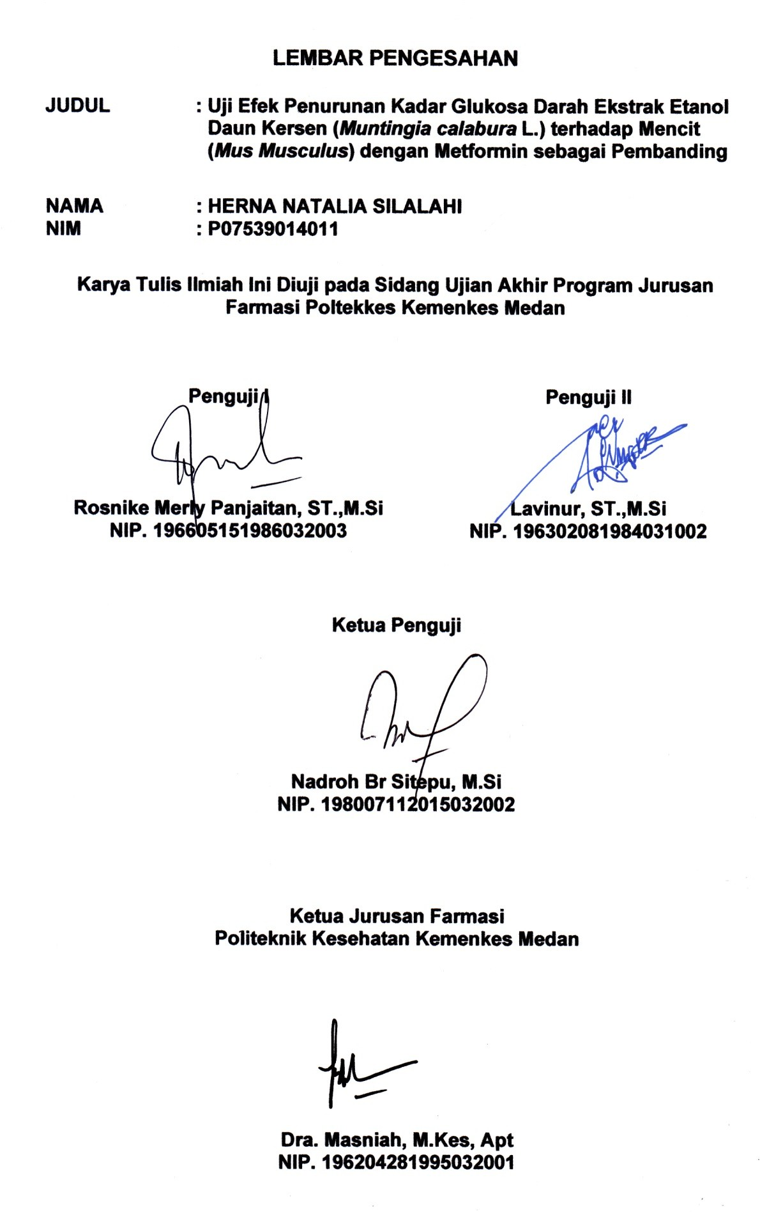

## SURAT PERNYATAAN

**Uji Efek Penurunan Kadar Glukosa Darah Ekstrak Etanol Daun Kersen (Muntingia Calabura L) Terhadap Mencit (Mus musculus) dengan Metformin sebagai pembanding**

Dengan ini saya menyatakan bahwa dalam Karya Tulis Ilmiah ini tidak terdapat karya yang pernah diajukan untuk disuatu perguruan tinggi, dan sepanjang pengetahuan saya juga tidak terdapat karya atau pendapat yang pernah di tulis atau di terbitkan oleh orang lain, kecuali yang secara tulisan diacu dalam naskah ini dan disebut dalam daftar pustaka.

Medan, juli 2017

Herna Natalia Silalahi

P07539014011

**MEDAN HEALTH POLYTECHNICS OF MINISTRY OF HEALTH**

**PHARMACY DEPARTMENT SCIENTIFIC PAPER, JULY 2017**

**Herna Natalia Silalahi**

**" Effect Testof kersen (muntingia calabura l.) Leaves Ethanol Extract to Lower Blood Glucose Level on Mice (Mus musculus) with Metformin as Comparison"**

**Ix + 34 Pages, 2 Tables, 1 Graph, 5 Attachments**

**ABSTRACT**

Diabetes mellitus is a disease that is caused by the disturbances in the absorption of blood sugar by the body, thus making its levels higher. The leaves of *kersen,* containing flavonoids, tannins and saponins, is one herb used as a traditional remedy. *Kersen* leaves were used as a remedy to treat high blood pressure, gout, and diabetes.

The purpose of this research was to prove the effect of *kersen* leaves extract to lower blood glucose level in mice used as experimental animals with metformin as a comparison.

This research used an experimental method and sampling was done by purposive sampling technique. The extract was prepared in maceration method using 96% alcohol solvent. The effect test of *kersen (muntingia calabura l*.) leaves ethanol extract to lower blood glucose level was applied on mice, the experimental animals.

The research showed that the concentration of 0.34 g / KgBW was able to lower the blood level by 101 mg / dL. The concentrations of 0.12 g / Kg BW lowered the blood level by 99 mg / dL and the concentration of 0.7 g / kg BW lowered by 97 mg / dL. The concentration of ethanol extract of *kersen* leaves had the same lowering effect that of in metformin. At the concentrations of 0.24 g

/ Kg BW of *Kersen* leaf ethanol extract (Mutingia calabura L.) had the similar effect to lower the blood glucose levels on metformin at a concentration of 0.24 g

/ kg

Keywords :Diabetes Mellitus, Muntingia calabura L,Metformin Reference :16 (2011 - 2016)

# POLITEKNIK KESEHATAN KEMENKES MEDAN JURUSAN FARMASI

**KTI, Juli 2017**

# HERNA NATALIASILALAHI

**“Uji Efek Penurunan Kadar Glukosa Darah Ekstrak Etanol Daun Kersen (*Muntingia calabura* L.) terhadap Mencit (Mus musculus) dengan Metformin sebagai Pembanding”**

ix +34 Halaman, 2 Tabel, 1 Grafik, 5 Lampiran

ABSTRAK

Diabetes melitus adalah penyakit yang disebabkan oleh gangguan pada penyerapan gula darah oleh tubuh, sehingga membuat kadarnya didalam darah menjadi tinggi. Salah satu tumbuhan yang digunakan sebagai obat tradisonal adalah tanaman Daun kersen mengandung flavonoid, tannin dan saponin. Manfaat daun kersen digunakan sebagai obat tekanan darah tinggi, asam urat, dan diabetes.

Tujuan penelitian ini yaitu untuk membuktikan efek ekstrak daun kersen terhadap penurunan kadar glukosa darah pada mencit yang digunakan sebagai hewan percobaan dengan metformin sebagai pembanding.

Metode penelitian digunakan dalam penelitian ini adalah metode eksperimental dan teknik pengambilan sampel dilakukan secara *purposive sampling.* Ekstrak dibuat dengan cara maserasi menggunakan pelarut alkohol 96%. Uji efek Penurunan Kadar Glukosa Darah Ekstrak Etanol Daun Kersen dilakukan pada hewan percobaan mencit*.*

Dari Hasil penelitian diperoleh konsentrasi 0,34 g/Kg BB mampu menurunkan KGD darah rata-rata 101 mg/dL. Konsentrasi 0,12 g/Kg BB menurunkan KGD darah rata-rata 99 mg/dL dan konsentrasi 0,7 g/kg BB rata- rata 97 mg/dL. Konsentrasi ekstrak etanol daun kersen memiliki efek penurunan KGD yang sama dengan metformin. Pada konsentrasi 0,24 g/Kg BB yang sama pada metformin konsentrasi 0,24 g/Kg BB.

Kata Kunci : Diabetes Melitus, Muntingia calabura L, Metformin Daftar Bacaan : 16 (2011 – 2016)

# KATA PENGANTAR

Puji syukur Penulis ucapkan kehadirat Tuhan Yang Maha Esa atas rahmat dan karunia-Nya sehingga Penulis dapat menyelesaikan Karya Tulis Ilmiah (KTI) yang berjudul “uji Efek Penurunan Kadar Glukosa Darah Ekstrak Etanol Daun Kersen (*Muntingia Calabura L.*) terhadap Mencit (Mus musculus) dengan Metformin sebagai pembanding” Penulisan Karya Tulis Ilmiah ini, dimaksudkan untuk memenuhi syarat menyelesaikan Program Pendidikan Diploma III Farmasi di Politeknik Kesehatan Kemenkes Medan. Penyelesaian KTI ini, Penulis banyak mendapatkan bantuan, bimbingan dan arahan secara lisan maupun tulisan dari berbagai pihak.

Pada kesempatan ini, Penulis juga menyampaikan terima kasih yang sebesar-besarnya kepada :

1. Ibu Dra. Ida Nurhayati, M.Kes., selaku Direktur Politeknik Kesehatan Kemenkes Medan.
2. Ibu Dra. Masniah, M.Kes., Apt selaku Ketua Jurusan Farmasi Politeknik Kesehatan Kemenkes Medan.
3. Ibu Nadroh br Sitepu, M.Si. sebagai Pembimbing Serta ketua penguji karya Tulis Ilmiah serta mengantarkan penulis dalam mengikuti Ujian Akhir Program (UAP).
4. Ibu Rosnike Merly Panjaitan, ST, M.Si. selaku penguji I Karya tulis ilmiah dan Ujian Akhir Program (UAP) yang telah menguji dan memberikan masukan kepada penulis.
5. Bapak Lavinur, ST, M.Si. sebagai Penguji II Proposal, KTI dan UAP yang telah menguji serta memberikan saran dan masukan untuk kesempurnaan Karya Tulis Ilmiah ini.
6. Seluruh Staf Dosen Jurusan Farmasi Politeknik kesehatan Kemenkes Medan yang telah membantu hingga terselesainya penelitian ini.
7. Teristimewa kepada kedua orang tua Penulis Bapak G. Silalahi dan H. Manurung serta abang Penulis Winner Manaek Hutasoit, dan kakak Penulis Riana Astuti Silalahi atas dukungan, motivasi dan do’a untuk Penulis selama perkuliahan dan penelitian.
8. Para sahabat Penulis semasa perkuliahan dan dari kampus lain Gita ginting, Erna butar-butar, Devi Sabet, Inggrid Sianturi, Juwita Sitorus yang selalu

memberikan bantuan, dukungan dan saran selama penyusunan Karya Tulis Ilmiah ini. Serta seluruh Mahasiswa/i Jurusan Farmasi Politeknik Kesehatan Kemenkes Medan angkatan 2014 dan seluruh pihak yang telah membantu dan memberikan semangat serta motivasi selama masa perkuliahan dan penelitian.

Penyusuanan KTI ini, Penulis menyadari sepenuhnya bahwa Karya Tulis Ilmiah ini memiliki kekurangan, hal ini tidak lepas dari keterbatasan pengetahuan Penulis. Oleh karena itu, Penulis mengharapkan kritik dan saran yang bersifat membangun dari pembaca demi kesempurnaan Karya Tulis Ilmiah ini.

Penulis telah berupaya semaksimal mungkin untuk mendapatkan hasil yang baik dan bermutu sehingga dapat dimanfaatkan semua pihak yang membutuhkannya.

Medan, Juli 2017 Penulis

Herna Natalia Silalahi P07539104011

|  |  |
| --- | --- |
| **DAFTAR ISI** |  |
| ABSTRACT | Halaman  i |
| ABSTRAK | ii |
| KATA PENGANTAR | iii |
| DAFTAR ISI | v |
| DAFTAR LAMPIRAN | vii |
| DAFTAR TABEL | viii |
| DAFTAR GRAFIK | ix |
| **BAB 1 PENDAHULUAN** | **1** |
| A. Latar Belakang | 1 |
| B. Perumusan Masalah | 2 |
| C. Batasan Masalah | 2 |
| D. Tujuan Penelitian | 3 |
| E. Manfaat Penelitian | 3 |
| **BAB II TINJAUAN PUSTAKA** | **4** |
| A. Uraian Tumbuhan | 4 |
| A. 1 Sistematika Tumbuhan | 5 |
| A. 2 Morfologi Tumbuhan | 5 |
| B. Diabetes Mellitus | 5 |
| C. Tipe – tipe Diabetes | 5 |
| C. 1 Diabetes Melitus Tipe 1 | 5 |
| C. 2 Diabetes Melitus Tipe 2 | 6 |
| C. 3 Diabetes Gestasional | 6 |
| D. Faktor Penyebab Diabetes mellitus | 6 |
| E. Gejala Umum Diabetes Mellitus | 7 |
| F. Terapi Diabetes Mellitus | 8 |
| F. 1 Terapi Insulin | 8 |
| F. 2 Terapi Hipoglikemik Oral | 8 |
| G. Uraian Bahan Obat Yang Digunakan | 9 |
| G. 1 Glukosa | 9 |
| G. 2 Metabolisme Glukosa | 9 |
| G. 3 Metformin | 9 |
| G. 4 Ekstrak | 10 |
| H. Percobaan | 10 |
| I. Mencit (Mus musculus) | 11 |

1. Kerangka Konsep 11
2. Definisi Operasional 11
3. Hipotesis 12

BAB III METODE PENELITIAN .13

1. Metode Penelitian 13
2. Lokasi dan Waktu Penelitian 13
3. Pengambilan Sampel 13
4. Alat–alat 13
5. Bahan 13
6. Pembuatan Suspensi CMC 0,5% 13
7. Pembuatan Glukosa 13
8. Perhitungan Suspensi Metformin .14
9. Pembuatan Sedian Ekstrak Etanol Daun Kersen 15
   1. 1 Persiapan Simplisia 15

I. 2 Pembuatan Ekstrak 16

1. Perhitungan Pemberian Ekstrak Etanol Daun Kersen 16
2. Perhitungan Pembuatan Larutan Glukosa .17
3. Hewan Percobaan 17
4. Prosedur Kerja 17
5. Pengambilan Darah 18

BAB III HASIL PENGAMATAN 19

1. Kesimpula 24
2. Saran 24

DAFTAR PUSTAKA .25

LAMPIRAN .26

DAFTAR LAMPIRAN

[Halaman](file:///C:\Users\Windows%207\Downloads\ABSTRAK,%20KATA%20PENGANTAR,%20DAFTAR%20ISI,%20DAFTAR%20LAMPIRAN,%20DAFTAR%20TABEL,%20DAFTAR%20GAMBAR.docx#_TOC_250000)

Lampiran 1. Perhitungan Volume Pemerian 26

Lampiran 2. Konverensi Perhitungan Dosis 28

Lampiran 3. Penimbangan, Penomoran, & Pemerian 30

Lampiran 4. Sampel, Glukometer & Mencit 31

Lampiran 5. Surat Izin Pemakaian Lab 32

Lampiran 6. Surat Determinasi 33

Lampiran 7. Kartu Laporan Pertemuan Bimbingan KT 34

# DAFTAR TABEL

# Halaman

Tabel 1. Data Hasil Pengamatan 19

Tabel 2. Data Konversi 28

Tabel 3. Data Volume Pemerian Larutan 29

# DAFTAR GRAFIK

**Halaman**

Grafik 1. Rata-rata Penurunan Kadar Glukosa Darah Setelah Pemberian Aquadest, Pensuspensi CMC, Suspensi Metformin, Ekstrak Etanol Daun Kersen Dosis 0,34 g/KgBB , 0,12 g/KgBB, 0,24 g/KgBB 21

# BAB I PENDAHULUAN

## Latar belakang

Indonesia adalah salah satu Negara yang memiliki keanekaragamaan hayati. Hutan Indonesia terdapat 30.000 jenis tumbuhan, sekitar 9.600 spesies diketahui bermanfaat sebagai obat. Pemanfaatan tumbuhan sebagai obat sudah dilakukan dari dahulu, sejak peradaban manusia itu ada. Tumbuhan memang menyimpan bahan kimia yang memiliki berbagai manfaat, termasuk sebagai pengobatan untuk berbagai penyakit. Kempuan meracik tumbuhan yang bermanfaat obat dan jamu, merupakan warisan turun-temurun dan sudah mengakar kuat dimasyarakat.

Tumbuhan yang ada disekitar kita, tentunya belum semua dapat tergali manfaatnya terutama yang bisa digunakan suatu penyembuhan penyakit atau disebut pengobatan tradisional. Obat tradisional adalah ramuan dari berbagai macam jenis dari bagian tanaman yang mempunyai khasiat untuk menyembuhkan berbagai macam penyakit yang sudah dilakukan sejak zaman dahulu secara turun temurun. Tanaman obat atau pengobatan tradisional banyak dimanfaatkan oleh industri farmasi untuk dijadikan obat paten maupun industri kosmetik. (Pujo Siswoyo, 2004).

Berdasarkan Undang-undang RI No. 36 Tahun 2009 tentang kesehatan bahwa obat tradisional adalah bahan atau ramuan bahan yang berupa bahan tumbuhan, bahan hewan, bahan mineral, sediaan galenik atau campuran dari bahan tersebut secara turun menurun telah digunakan untuk pengobatan berdasarkan pengalaman.

Diabetes melitus adalah suatu kondisi dimana terjadi kekurangan insulin di dalam tubuh atau tubuh tidak dapat memberikan respon yang kuat terhadap insulin. Insulin merupakan hormon yang dihasilkan oleh pankreas, diperlukan untuk mengelolah gula darah dan mengubahnya menjadi energi. Jika tubuh tidak menghasilkan cukup insulin, maka hal ini akan menyebabkan kadar gula dalam darah meningkat (MIMS 2015).

Salah satu tumbuhan yang bermanfaat sebagai Obat Diabetes adalah daun kersen (*Muntingia calabura* L.) yang dapat digunakan untuk menurunkan kadar gula darah dalam tubuh. Daun kersen terletak mendatar, berseling,

helaian daun tidak simetris, berbentuk bundar telur, tepinya bergerigi dan berujung runcing, sisi permukaan bawah berambut kelabu rapat, bertangkai pendek. tanaman ini sudah lama dikenal sebagai tanaman obat yang dapat mengobati segala macam penyakit, terutama pada bagian daunnya. Daun kersen diketahaui mengandung beberapa senyawa kimia yang sangat bermanfaat dalam penyembuhan diabetes melitus. (R. Saymsul dan R.M. Napitupulu)

Ekstrak adalah sedian pekat yang diperoleh dengan mengekstraksi zat aktif dari simpilisia nabati atau simpilisia hewani menggunakan pelarut yang susuai, kemudian semua atau hampir semua pelarut diuapkan dan massa atau serbuk yang tersisa diperlakukan sedemikian hingga memenuhi baku yang telah ditetapkan (Farmakope Indonesia Edisi V, 2014).

Berdasarkan latar belakang tersebut, Penulis tertarik melakukan penelitian Uji Efek Penurunan Kadar Glukosa Darah Ekstrak Etanol Daun Kersen (*Muntingia calabura* L.) terhadap Mencit (*Mus musculus*) dengan Metformin sebagai Pembanding.

## Perumusan Masalah

Apakah tumbuhan Ekstrak Etanol Daun Kersen (*Muntinga calabura* L.) dapat menurunkan kadar glukosa darah terhadap mencit (*Mus musculus*) sebagai hewan percobaan?

## Batas Masalah

Simplisia yang digunakan adalah daun kersen (*Muntingia calabura* L.) yang terdapat dari jalan siria-ria Dusun VIII Kecamatan Sei bamban yang di uji untuk menurunkan kadar glukosa darah hewan percobaan dengan metformin sebagai pembanding.

## Tujuan Penelitian

* 1. Untuk mengetahui efek kadar pemerian ekstrak etanol daun kersen dalam menurunkan kadar glukosa darah pada mencit.
  2. Untuk mengetahui efek pemerian ekstrak etanol daun kersen dibandingkan dengan metformin dalam menurunkan kadar glukosa darah pada mencit
  3. Untuk mengetahui pada dosis berapa ekstrak etanol daun kersen dapat menurunkan kadar glukosa darah

## Manfaat Penelitian

Dapat memberikan informasi secara ilmiah khususnya bagi penderita Diabetes melitus tentang pengaruh pemberian ekstrak daun kersen (*Muntingia calabura* L.) terhadap penurunan kadar glukosa darah, serta menambah wawasan dan pengetahuan bagi Peneliti dalam melakukan penelitian ilmiah.

# BAB II TINJAUAN PUSTAKA

## Uraian Tumbuhan

Uraian tumbuhan meliputi: sistematika tumbuhan, nama lain, morfologi tumbuhan dan zat-zat yang dikandung serta kegunaannya.

## Sistematika Tumbuhan

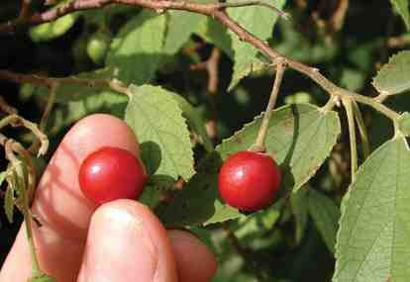

Gambar. 2.1

Daun Kersen (*Muntingia Calabura L*.)

Divisio : *Magnoliophyta* Sub Divisio : *Spermatophyta* Kelas : *Magnoliopsida*

Ordo : *Malvales*

Famili : *Muntingiaceae*

Genus : *Muntingia*

Spesies : *Muntingia calabura* L.

Nama lain dan nama daerah: Jakarta: Ceri, Madura: baleci, Jawa: talok, nama tanaman asal: Muntingia calabura L. Khasiatnya Mampu menurunkan kadar gula pada tubuh, dan juga mengeringkan luka yang diakibatkan dari kadar gula yang tinggi. Zat-zat alkoloid, tanin, saponin, niacin, protein, flavonoid

## Morfologi Tumbuhan

Pohon dapat mencapai tinggi sampai 12 m dengan cabang-cabangnya yang mendatar dan membentuk naungan yang rindang. Daun terletak mendatar, berseling, helaian daun tidak simetris, bentuk bundar telur, tepinya bergerigi dan berujung runcing, sisi permukaan bawah berambut kelabu rapat, bertangkai pendek.Bunga dalam karangan, terdiri atas 3-5 kuntum, terletak di ketiak daun, bertangkai panjang, kelopak berbagi dalam, mahkota bertepi rata, bundar telur terbalik, putih tipis, gundul. Buah Buni bertangkai panjang, bulat hampir sempurna, berdiameter 1-1,5 cm, berwarna hijau kuning dan berubah merah apabila masak (R. Saymsul dan R.M. Napitupulu)

## Diabetes Melitus

Diabetes Melitus (DM) suatu kondisi dimana terjadi kekurangan insulin didalam tubuh atau tubuh tidak dapat memberikan respon yang kuat terhadap insulin.

Insulin merupakan hormon yang dihasilkan oleh pankreas, diperlukan untuk mengelola gula darah dan mengubahnya menjadi energi. Jika tubuh tidak menghasilkan cukup insulin, maka hal ini akan menyebabkan kadar gula dalam darah meningkat (MIMS 2015).

## Tipe-tipe Diabetes.

* 1. **Diabetes Melitus tipe 1 *(Insulin Dependent Diabetes Melitus)***

Pada tipe ini terdapat dekstruksi dari sel beta pankreas, sehingga tidak memproduksi insulin lagi dengan akibat sel-sel tidak bisa menyerap glukosa dari darah. Karena itu kadar glukosa darah meningkat diatas 10 mmol/l, yakni nilai ambang ginjal, sehingga glukosa berlebihan dikeluarkan lewat urin bersama banyak air (glycosuria). Dibawah kadar tersebut, glukosa ditahan oleh tubuli ginjal (Tjay dan Raharja, 2006).

Diabetes tipe ini umumnya menyerang orang -orang dibawah usia 30 tahun, yaitu anak-anak dan remaja. Para ilmuan percaya bahwa faktor lingkungan (berupa infeksi virus atau faktor gizi pada masa anak-anak atau dewasa awal) menyebabkan sistem kekebalan menghancurkan sel penghasil insulin di pankreas. Sebagian besar hal ini terjadi akibat faktor genetik.

* 1. **Diabetes Melitus tipe 2 *(Non Insulin Dependent Diabetes Melitus)***

Pankreas tetap menghasilkan insulin, kadang kadarnya lebih tinggi dari normal, tetapi tubuh membentuk kekebalan terhadap efeknya, sehingga terjadi kekuranagan insulin relatif (Siahaan, 2012). Diabetes Melitus tipe-2 ini akan menyerang orang-orang yang usianya diatas 40 tahun yang sebagian besar adalah pada orang gemuk dan pada usia lebih lanjut. Mereka yang hidupnya makmur, makan terlampau banyak dan kurang gerak badan lebih besar lagi resikonya. Tipe-2 ini pada hakekatnya tidak tergantung dari insulin maka dahulu disebut NIDDM (*Non Insulin Dependent Diabetes Melitus*) (Ginting, 2013).

## Diabetes Gestasional

Diabetes melitus gestasional adalah seseorang yang baru menderita penyakit diabetes melitus setelah ia hamil. Sebelumnya, kadar glukosa darah selalu normal (Dalimartha, 2005). Diabetes melitus gestasional sering merupakan jenis *non-insulindependent*, namun bisa *insulin dependent*. Diagnosis diabetes melitus pada kehamilan harus menyiagakan dokter atau ahli kebidanan dan penyakit kandungan karena beresiko tinggi terhadap kehamilan, dan kebutuhan sesudah melahirkan akan penilaian ulang serta pengklasifikasian lebih tepat jenisdan keparahan intoleransi glukosa dan memperkirakan perkembangan berikutnya menjadi diabetes klinis (Tobing, 2008).

## Faktor Penyebab Diabetes Melitus

Penyebab terjadinya diabetes adalah kekurangan hormon insulin, yang berfungsi memungkinkan glukosa masuk ke dalam sel untuk dimetabolisme (dibakar) dan demikian dimanfaatkan sebagai sumber energi. Akibatnya glukosa bertumpuk di dalam darah (hiperglikemia) dan akhirnya diekskresikan lewat kemih tanpa digunakan (glycosuria). Oleh karena itu, produksi urin sangat meningkat dan penderita sering berkemih, merasa haus, berat badan menurun, dan merasa lelah. Penyebab lainnya adalah menurunnya kepekaan reseptor sel bagi insulin (resistensi insulin) yang diakibatkan oleh makan terlalu banyak dan kegemukan. Faktor-faktor penyebab Diabetes Mellitus (DM):

1. Kelainan Genetik

Diabetes dapat diturunkan menurut silsilah keluarga yang mengidap diabetes. Ini terjadi karena DNA pada penderita diabetes mellitus akan

ikut diinformasikan pada gen berikutnya terkait penurunan produksi insulin.

1. Usia

Umumnya manusia yang mengalami penurunan fisiologis yang selama dramatis menurun dengan cepat pada usia setelah 40 tahun. Penurunan ini yang akan beresiko pada penurunan fungsi sel-sel penghasil insulin.

1. Pola makan

Stress kronis cenderung membuat seseorang mencari makanan cepat saji yang kaya akan pengawet, lemak dan gula.

1. Obesitas

Obesitas berpengaruh terhadap penurunan produksi insulin. Hal ini disebabkan karena peningkatan beban metabolisme glukosa pada penderita obesitas untuk mencukupi energi sel yang terlalu banyak.

1. Infeksi

Masuknya bakteri atau virus ke dalam sel-sel pankreas akan berakibat rusaknya sel-sel pankreas. Kerusakan ini berakibat pada penurunan fungsi pankreas. (Sustrani,2010)

## Gejala Umum Diabetes Melitus

1. Poliurin (sering buang air kecil)

Adalah seringnya seseorang buang air kecil. Penderita sering buang air kecil terutama malam hari dan dengan volume yang banyak. Kondisi ini di sebabakan oleh tingginya kadar gula dalam darah yang tidak bisa ditoleransi oleh ginjal dan agar urine yang dikeluarkan tidak terlalau pekat, ginjal harus menarik banyak cairan dari dalam tubuh.

1. Polidipsi (Banyak Minum)

Adalah seringnya seseorang minum karena rasa haus yang besar. Kondisi polidipsi ini adalah akibat dari kondisi sebelumnya, yaitu poliuria. Ketika ginjal menarik cairan dari dalam tubuh, maka secara otomatis tubuh akan merasa kehausan. Akibatnya, penderita penyakit diabetes akan minum terus- menerus untuk mengobati rasa hausnya.

1. Polipagio (Banyak Makanan)

Adalah seringnya seseorang makan karena rasa lapar yang besar. Ini terjadi karena gula darah tidak bisa masuk kedalam sel, akibatnya sel-sel akan

mengirim sinyal lapar ke otak. Glukosa adalah makanannya sel-sel tubuh. sel- sel tubuh yang tidak dapat menyerap glukosa menjadi kelaparan. Akibatnya, tubuh secara keseluruhan kekurangan energy dan lemas (Helmawati, 2014)

## Terapi Diabetes Melitus

* 1. **Terapi Insulin**

Terapi insulin merupakan satu keharusan bagi penderita diabetes militus tipe 1. Pada diabetes tipe 1, sel-sel langerhans kelejar pankreas penderita rusak, sehingga tidak dapat lagi memproduksi insulin. Sebagaii penggantinya, maka penderita diabetes melitus tipe 1 harus mendapatkan insulin eksogen.

## Terapi Hipoglikemik Oral

Berdasarkan cara kerjanya, obat hipoglikemik oral dibagi menjadii empat golongan:

1. Obat-obat yang meningkatkan pemicu sekresi insulin

Meliputi obat hipoglikemik oral golongan sulfonylurea dan glinid. Ada pun obat yang termasuk golongan sulfoniruea adalah glibenklamid, glipizida, glikazida, glimeperida, glukuidon.

1. Sensitier insulin (obat-obat yang dapat meningkatkan sensitivitas sell terhadap insulin)

Meliputi obat-obat hipoglikemik oral golongan binguanida dan tiazolidinedion yang dapat membantu tubuh untuk memanfaatkan insulin secara efektif. Obat yang termasuk golongan binguanida adalah metformin yang berkerja langsung pada hati, menurunkan produksi glukosa dan tidak merangsang sekresi insulin oleh kelenjar pankreas. Obat-obat yang termasuk golongan tiazolidinedion adalah rosiglitazone, troglitazon, pioglitazon. Mekanisme kerja dari obat golongan ini adalah meningkatkan kepekaan tubuh terhadap insulin.

1. Inhibitor katabolisme karbohidrat

Inhibitor-glukosidase misalnya akarbose dan miglitol yang berkerja menghambat kerja enzim-enzim pencernaan yang mencerna karbohidrat sehingga memperlambat absorbsi glukosa dalam darah.

## Uraian Bahan Obat yang Digunakan

* 1. **Glukosa**

Glukosa atau dekstrosa adalah suatu gula yang di peroleh dari hidrolisis pati. Mengandung satu molekul air hidrat dan anhidrat.

Pemberian : Hablur tidak berwarna, serbuk hablur atau serbuk granul putih, tidak berbau, rasa manis.

Kelarutan : Mudah larut dalam air, sangat mudah larut dalam air mendidih, larut dalam etanol mendidih, sukar larut dalam etanol.

## Metabolisme Glukosa

Setelah karbohidrat dari makanan didegradasi dalam usus, lalu diserap kedalam darah dan diangkut ke sel-sel tubuh. Untuk penyerapannya ke dalam sel-sel ini di butuhkan insulin, yang dapat diibaratkan sebagai kunci untuk pintu sel. Sesudah masuk kedalam sel, glukosa lantas diubah di mitochondria (pabrik energi) menjadi energi atau ditimbun sebagai glikogen. Cadangan ini digunakan bila tubuh kekuranagan energi karena misalnya berpuasa beberapa waktu di setiap reaksi, pankreas memproduksi dan melepaskan insulin guna memungkinkan absorpsi glukosa oleh sel, sehingga kadar glukosa darah turun lagi dan pankreas menurunkan produksi insulinnya (Tjay.T.H, 2007)

## Metformin

Nama Generik : Metformin

Nama Dangang : Glucophage, Diabex.

Pemerian : Serbuk hablur putih, tidak berbau atau hampir tidak berbau; higroskopik

Kelarutan : Mudah larut dalam air, praktis tidak larut dalam aseton, eter, ataupun kloroform ; sukar larut dalam eter

Efek sampingnya agak sering terjadi berupa gangguan lambung-usus, antara lain anorexia. Laktat acidosis dapat timbul pada gangguan ginjal, terutama lansia. Maka penderita diatas 60 tahun hendaknya jangan diberikan metformin sebagai terapi permulaan. Berhubung masih kurangnya data mengenai keamanannya, metformin tidak diajukan selama kehamilan dan lansia. Sebagai gantinya adalah insulin parental. (Tjay 2003)

Metformin merupakan produksi glukosa dihepar dan meningkatkan sensitivitas jaringan otot dan adipose terhadap insulin. Hampir 20% pasien

dengan metformin mengalami mual, muntah, dan diare. Tetapi dengan menurunkan dosis keluhan- keluhan tersebut segera hilang. (Farmakologi dan terapi, 2009)

## Ekstrak

Menurut Farmakope Indonesia Edisi IV, ekstrak adalah sediaan paket yang diperoleh dengan mengekstraksi zat aktif dari simplisia nabati atau simplisia hewani menggunakan pelarut yang sesuai, Kemudian semua atau hampir semua pelarut diuapkan dan massa atau serbuk yang tersisa diperlukan sedemikian hingga memenuhi baku yang telah ditetapkan. Sebagian besar ekstrak dibuat dengan dipaketkan dengan cara destilasi dengan pengurangan tekanan, agar bahan utama obat sedikit terkena panas.

Masukkan 10 bagian simplisia atau campuran simplisia dengan derajat halus yang cocok kedalam sebuah bejana, tuangi 75 bagian cairan penyari, tutup biarkan selama 5 hari terlindung dari cahaya sambil sering diaduk, serkai, peras, cuci ampas dengan cairan penyari secukupnya hingga diperoleh 100 bagian. Pindahkan kedalam bejana tertutup, biarkan sejuk, terlindung dari cahaya, selama 2 hari. Enap tuangkan atau saring (Farmakope Indonesia Edisi III, 1197).

## Hewan Percobaan

Hewan percobaan adalah spesies-spesies hewan yang dipelihara secara intensif dengan tujuan untuk digunakan dalam penelitian baik bidang obat- obatan ataupun zat kimia yang berbahaya atau berkhasiat untuk umat manusia. Ada beberapa hewan yang dapat dijadikan hewan percobaan, antara lain: mencit, marmot, tikus, merpati, kelinci. Untuk mendapatkan hewan percobaan yang berkualitas standar dibutuhkan beberapa fasilitas dalam pemeliharaannya antara lain. kandang yang bersih, makanan dan minuman yang bergizi dan cukup, pengembangbiakannya yang terkontrol serta pemeliharaan kesehatan hewan itu sendiri. Disamping itu, harus diperhatikan pula tentang faktor-faktor dari hewan itu sendiri, faktor penyakit atau lingkungan dan faktor obat-obatan yang disediakan.

1. **Mencit (*Mus musculus*)**

Mencit sangat mudah menyesuaikan diri dengan perubahan yang dibuat manusia, bahkan jumlahnya yang hidup liar dihutan barangkali lebih sedikit dari pada yang tiggal diperkotaan.

Mencit percobaan (laboratorium) dikembangkan dari mencit, melalui proses seleksi. sekarang mencit juga dikembangkan sebagai hewan peliharan.

Klasifikasi mencit yaitu:

Kingdom :*Animalia*

Filum : *Chordata* Sub Filum : *Vertebrata* Kelas : *Mamalia*

Ordo : *Rodentia* Sub Ordo : *Myoimorphia* Familia : Muridae

Genus : *Mus*

Spesies : *Mus musculus*

## Kerangka Konsep

Variabel Bebas

Variabel Terikat

Parameter

Ekstrak Daun Kersen Dosis I Dosis II

KGD

Penurunan kadar glukosa

mg/dl

|  |  |  |
| --- | --- | --- |
| **K.** | **Defenisi Operasional** |  |
| 1. | Metformin | : Digunakan sebagai pembanding |
|  |  | penurun kadar glukosa darah. |
| 2. | Ekstrak Etanol DaunKersen | :Ekstrak kental etanol diperolehdari |
|  |  | maserasi Daun kersen. |
| 3. | Penurunan Kadar Glukosa Darah | : Perubahan kadar glukosa darah |
|  |  | dari tidaknormal (>140 mg/dl) ke |
|  |  | normal (80 – 140 mg/dl). |

**L. Hipotesis**

Ada pengaruh pemberian ekstrak daun kersen (*Muntingia calabura* L.) terhadap penurunan kadar glukosa darah pada Mencit (*Mus musculus*)*.*

# BAB III METODOLOGI PENELITIAN

## Metode Penelitian

Metode penelitian yang digunakan adalah metode eksperimental, dengan uji efek penurunan kadar glukosa kadar ekstrak etanol daun kersen (*Muntingia calabura L*) terhadap mencit (*Mus musculus*) dengan metformin sebagai pembanding.

## Lokasi dan Waktu Penelitian

Penelitian dilakukan di Laboratorium Farmakologi Jurusan Farmasi Poltekkes Kemenkes Medan.

## Pengambilan Sampel

Sampel yang diuji dalam penelitian ini adalah daun kersen (*Muntingia calabura L.)* yang diperoleh dari jalan siria-ria Dusun VIII Kecamatan Sei bamban Sampel yang diambil secara purpositif yaitu pengambilan sampal tanpa mempertimbangkan tempat tumbuh dan letak geografisnya.

## Alat-Alat

Beaker Glass, Batang Pengaduk, Gelas Ukur, Gunting, Glukometer, Jarum Suntik 1 ml, Kain Flanel, Kayu Penyaring, Lumpang dan Stamper, Labu terntukur, Oral needle 1 ml, Rotary evaporator, Strip cek gula darah, Timbangan

## Bahan

Daun kersen, Glukosa, Metformin, Aquadest, Etanol 96%, CMC.

## Pembuatan Suspensi CMC 0,5%

Timbang 0,5 gram Carboxyl Methyl Cellulose (CMC) , taburkan dalam lumpang yang berisi air panas 25 ml biarkan selama 15 menit sehingga diperoleh massa yang transparan, setelah mengembang gerus dan encerkan sedikit-sedikit dengan aquadest. Kemudian masukkan ke dalam wadah, cukupkan dengan aquadest sampai 100 ml.

# Pembuatan glukosa

Merurut WHO dosis glukosa untuk manusia 75 gram glukosa dan dilakukan dalam 250 ml air

Konverensi dosis untuk mencit 20 g : 0,0026

Perhitungan dosis konveresi untuk mencit yang mempunyai bobot 20 g adalah :

= 75 g × 0,0026

= 0,195 gram = 0,2 (dibulatkan)

Mencit yang digunakan 18 ekor. Masing – masing mencit diberikan 0,2 ml Larutan glukosa (0,2 g / 0,2 ml)

Larutan glukosa yang dibuat adalah:

0,2 ml x 18 ekor = 3,6 ml

Untuk menghindari kehilangan volume larutan glukosa, maka dilebihkan volumenya menjadi 10 ml.

Glukosa yang ditimbang = 10 𝑚𝑙 x 0,2 g = 10 g

0,2 𝑚𝑙

Larutan 10 g Glukosa dalam 10 ml aquadest, kalau perlu dengan pemanasan.

Maka volume larutan glukosa yang akan diberikan pada mencit disesuaikan dengan berat badan mencit, dengan rumus :

𝑏𝑒𝑟𝑎𝑡 𝑚𝑒𝑛𝑐𝑖𝑡 (𝑔𝑟𝑎𝑚) × 0,2 ml = X ml

20 𝑔

## Perhitungan Suspensi Metformin

Sediaan metformin = 500 mg.

Dosis Metformin untuk manusia dengan berat rata – rata 70 kg = 500 mg Dosis tabel konverensi manusia ke mencit = 0,0026

Dosis metformin untuk mencit 20 g = 500 mg x 0,0026 = 1,3 mg Pembuatan larutan metformin:

Berat 10 tablet = 5,44 g = 5,440 mg

Berat 1 tablet = 544 mg

Dosis/Kg BB = 1000 𝑔x 1,3 mg = 65 mg/Kg BB

20 𝑔

Mencit yang diberikan sebanyak 3 ekor, masing – masing diberikan sebanyak 1,3 mg Metformin dalam 0,2 ml

Maka volume untuk Metformin yang dibuat adalah = 0,2 ml x 3 = 0,6 ml

Untuk menghindari dosis yang kurang , maka volume suspensi metformin dilebihkan menjadi 10 ml

Maka metformin yang dibuat adalah = 10 𝑚𝑙 x 13 mg = 65 mg

0,2 𝑚𝑙

Serbuk tablet yang ditimbang = 65 𝑚𝑔 x 544 mg = 70,7 mg

500 𝑚𝑔

Haluskan 10 tablet metformin kemudian timbang 70,7 mg serbuk metformin, suspensikan dalam 10 ml CMC 0,5 %.

Volume suspensi metformin yang diberi pada mencit adalah 0,2 ml, berdasarkan berat badan mencit adalah:

𝐵𝑜𝑏𝑜𝑡 𝑚𝑒𝑛𝑐𝑖𝑡 (𝑔𝑟𝑎𝑚) x 0,2 ml = X ml

20

## Pembuatan Sediaan Ekstrak Etanol Daun Kersen

* 1. **Persiapan Simplisia**

Timbang sejumlah Daun Kersen *(Muntigia Calabura L.)* yang masih segar, cuci bersih dengan air yang mengalir untuk menghilangkan kotoran- kotoran yang menempel kemudian tiriskan. Kemudian Daun kersen potong kecil-kecil lalu dikeringkan pada suhu rendah tanpa terkena sinar matahari langsung Lalu timbang setelah di Iris gerus menjadi serbuk lalu timbang kembali.

## Pembuatan Ekstrak

Simplisia yang ditimbang 10 bagiannya adalah 250 g. Berat untuk 100 bagiannya adalah 2500 g. Maka cairan penyari yang digunakan untuk 100 bagian adalah:

Cairan penyari 75 bagian = 75

100

Cairan penyari 25 bagian = 25

100

x 2500 ml = 1,875 ml

x 2500 ml = 625 ml

Ekstrak Daun Kersen dalam penelitian ini dibuat secara maserasi berdasarkan farmakope Indonesia Edisi ketiga tahun 1979. Daun kersen ditimbang 250 gram lalu dimasukkan kedalam beaker glass dan tambahkan 75 bagian etanol 96% sebanyak 1,875 ml. Tutup beaker glass dan biarkan selama

5 hari terlindung dari cahaya matahari sambil sering dilakukan pengadukan sebanyak 3 pengadukan. Setelah 5 hari campur tersebut diserkai, diperas lalu dibilas ampasnya dengan menggunakan sisa cairan penyari 25 bagian sebanyak 625 ml. lalu maserat dipindahkan kedalam beaker glass dan biarkan ditempat sejuk terlindungi dari cahaya matahari selama 2 hari, lalu maserat dienap tuangkan. Maserat yang diperoleh diuapkan di water bath pada suhu tidak lebih dari 50 hingga diperoleh ekstrak kental daun kersen.

1. **Perhitungan Pemberian Ekstrak Etanol Daun Kersen (*Muntingia calabura* L.)**

Penggunaan daun kersen secara empiris dalam bentuk rebusan daun yaitu sebanyak 30 gram dalam 200 ml. 250 gram daun Kersen menghasilkan ekstrak 22,14 gram. Dosis EEDK yang diberikan pada manusia:

= 𝑑𝑜𝑠𝑖𝑠 𝑒𝑚𝑝𝑖𝑟𝑖𝑠 𝑑𝑖𝑚𝑎𝑠𝑦𝑎𝑟𝑎𝑘𝑎𝑡

𝑏𝑒𝑟𝑎𝑡 𝑠𝑖𝑚𝑝𝑙𝑖𝑠𝑖𝑎 𝑦𝑎𝑛𝑔 𝑑𝑖𝑔𝑢𝑛𝑎𝑘𝑎𝑛

x berat hasil ekstrak

= 30 𝑔 x 22,14 g = 2,65 g

250 𝑔

Konverensi untuk mencit = 0,0026

Dosis untuk mencit = 2,65 g x 0,0026 = 0,0068 g

Dosis/kgBB = 1000 𝑔 x 0, 0068 g = 0,34 g/kgBB

20 𝑔

Dosis yang diujikan adalah:

1. Dosis I = 𝟏 x 0,34 g/KgBB

𝟐

Timbang sebanyak 0,17 g EEDK, kemudian suspensikan dalam CMC 0,5% sampai 10 ml

Dosis untuk mencit 20 g = 20 𝑔

1000 𝑔

x 0,17 g/kgBB =0,0034g/kgBB

Maka volume pemerian = 0,0034 𝑔/𝑘𝑔𝐵𝐵 x 10 ml = 0,2 ml

0,17𝑔/𝑘𝑔𝐵𝐵

1. Dosis II = 0,12 g/kgBB

Timbang sebanyak 0,12 g EEDK, kemudian suspensikan dalam CMC 0,5% sampai 10 ml

Dosis untuk mencit 20 g = 20 𝑔

1000 𝑔

x 0,12 g/kgBB =0,0024 g/kgBB

Maka volume pemerian = 0,0024 𝑔/𝑘𝑔𝐵𝐵 x 10 ml = 0,2 ml

0,12 𝑔/𝑘𝑔𝐵𝐵

1. Dosis III = 2 x 0,12 g/kgBB

= 0,24 g/KgBB

Timbang sebanyak 0,24 g EEDK, kemudian suspensikan dalam CMC 0,5% sampai 10 ml

Dosis untuk mencit 20 g = 20 𝑔

1000 𝑔

x 0,24 g/kgBB =0,0048 g/kgBB

Maka volume pemerian = 0,0048 𝑔/𝑘𝑔𝐵𝐵 x 10 ml = 0,2 ml

0,24 𝑔/𝑘𝑔𝐵𝐵

## Perhitungan Pembuatan Larutan Glukosa

Dosis glukosa yang diberikan sebagai penginduksi sesuai dengan pemberian glukosa pada tes toleransi glukosa pada manusia adalah 75 g dalam 250 ml air (WHO). Perhitungan dosis konversi untuk mencit yang mempunyai bobot 20 g adalah:

Glukosa = 75 g x 0,0026 = 0,195 g → 0,2 g (dibulatkan)

Mencit yang digunakan 18 ekor. Masing-masing mencit diberikan 0,2 ml larutan glukosa

Larutan glukosa yang dibuat adalah:

0,2 ml x 18 = 3,6 ml

Untuk menhindari kehilangan volume larutan glukosa, maka dilebihkan volumenya menjadi 10 ml

Glukosa yang ditimbang = 10 𝑚𝑙 x 0,2 g = 10 g

0,2 𝑚𝑙

Larutan 10 g glukosa dalam 10 ml aquadest, kalau perlu dengan pemasanan maka volume larutan glukosa yang akan diberikan ke mencit sesuai dengan berat badan adalah.

V = 𝐵𝑒𝑟𝑎𝑡 𝑚𝑒𝑛𝑐𝑖𝑡 (𝑔𝑟𝑎𝑚) x 0,2 ml = X ml

20 𝑔

## Hewan Percobaan

Hewan percobaan yang dipakai dalam penelitian ini adalah mencit dengan kondisi sehat. Jumlah mencit yang digunakan 18 ekor mencit, dengan jenis kelamin mencit jantan.

## Prosedur Kerja

1. Sebelum melakukan percobaan delapan belas (18) ekor mencit dibagi dalam

6 kelompok dan masing-masing kelompok terdiri 3 ekor mencit. Lalu ditimbang berat badan mencit masing-masing kelompok dan diukur kadar glukosa darah tiap mencit sebagai kadar glukosa darah awal/nolmal

1. Puasa semua mencit selama 8 jam sebelum dilakukan percoban kemudian semua mencit dilakukan pengukuran kadar glukosa darah
2. Diberikan perlakuaan dan setiap 15 mencit dilakukan pengukuran glukosa darah
3. Kelompok M1 diberikan aquadest, 30 menit kemudian diberikan larutan glukosa, selanjutnya 15 menit dilakukan pengukuran kadar glukosa darah selam 2 jam
4. Kelompok M2 diberikan suspensi CMC (sebagai kontrol) 30 menit kemudian diberikan larutan glukosa dan 15 menit dilakukan pengukuran kadar glukosa darah hingga 2 jam
5. Kelompok M3 diberikan suspensi metformin, 30 menit kemudian diberikan larutkan glukosa dan setiap 15 menit dilakukan pengukuran kadar glukosa darah hingga 2 jam
6. Kelompok M4 diberikan suspensi ekstrak daun kersen dosis I, 30 menit kemudian diberikan larutan glukosa dan setiap 15 menit dilakukan pengukuran kadar glukosa darah hingga 2 jam
7. Kelompok M5 diberiakn suspensi ekstrak daun kersen dosis II, 30 menit kemudian diberiakan larutkan glukosa dan setiap 15 menit dilakukan Pengukuran kadar glukosa darah hingga 2 jam
8. Kelomok M6 diberikan suspensi ekstrak daun kersen dosis III, 30 menit kemudian diberikan larutkan glukosa dan setiap 15 menit dilakukan pengukuran kadar glukosa darah hingga 2 jam

## Pengambilan Darah

Pengambilan darah dapat dilakukan dengan cara sebagai berikut:

Mencit diangkat secara perlahan dari kandang lalu dibersihkan ekornya dengan menggunakan alkohol. setelah itu, pembuluh darah dipotong, darah ditetaskan pada strip yang sudah tersedia pada glukometer.

Penggunaan alat glukometer adalah:

1. Alat kalibrasi dimasukan kedalam glukometer
2. Glukometer diaktifkan dengan menekan tombol ON/OFF
3. Pada layar akan terlihat nomor kode kalibrasi (yang sesuai nomor strip) Strip dimasukan kedalam glukometer dan ditetesi dengan sampel (darah), bunyi “TIT” menunjukan sampel darah sudah cukup dan sedang di proses hingga terlihat angkat pada layar glukometer, maka kadar glukosa darah akan terbaca.

# BAB IV

**HASIL DAN PEMBAHASAN**

1. Hasil pengamatan

Dari hasil penelitian yang telah dilakukan pada uji efektivitas ekstrak etanol daun kersen terhadap mencit hiperglikemia, maka diperoleh hasil data sebagai berikut:

|  |  |  |  |  |  |  |  |  |  |  |  |  |
| --- | --- | --- | --- | --- | --- | --- | --- | --- | --- | --- | --- | --- |
| Kelompok | |  | | Kadar Gula Darah(mg/ml) | | | | | | | | Keterangan |
| KGD | KGD | Waktu (menit) | | | | | | | |
| Awal | Puasa | **15** | **30** | **45** | **60** | **75** | **90** | **105** | **120** |
| M1 | 1 | 116 | 99 | 131 | 136 | 137 | 137 | 136 | 135 | 130 | 129 | Aquadest |
| 2 | 115 | 85 | 128 | 129 | 130 | 135 | 132 | 132 | 131 | 130 |
| 3 | 117 | 78 | 129 | 130 | 132 | 134 | 134 | 133 | 132 | 130 |
| **Rata-rata** | | **116** | **87** | **129** | **131** | **133** | **135** | **134** | **133** | **131** | **129** |
| M2 | 1 | 115 | 80 | 130 | 133 | 136 | 138 | 140 | 137 | 135 | 132 | persuspensi CMC 0,5 % |
| 2 | 118 | 76 | 132 | 132 | 135 | 137 | 139 | 140 | 136 | 134 |
| 3 | 119 | 89 | 135 | 134 | 135 | 137 | 138 | 139 | 140 | 138 |
| **Rata-rata** | | **117** | **81** | **132** | **133** | **135** | **137** | **139** | **138** | **137** | **134** |
| M3 | 1 | 116 | 92 | 130 | 125 | 123 | 118 | 115 | 104 | 99 | 96 | Suspensi Metformin |
| 2 | 120 | 75 | 132 | 124 | 120 | 116 | 112 | 107 | 95 | 94 |
| 3 | 119 | 84 | 131 | 127 | 125 | 115 | 108 | 105 | 98 | 95 |
| **Rata-rata** | | **118** | **83** | **131** | **125** | **122** | **116** | **111** | **105** | **97** | **95** |
| M4 | 1 | 114 | 86 | 129 | 132 | 134 | 130 | 128 | 125 | 122 | 119 | Ekstrak Daun Kersen Dosis  I |
| 2 | 119 | 89 | 133 | 135 | 135 | 132 | 129 | 127 | 123 | 120 |
| 3 | 116 | 85 | 131 | 134 | 136 | 131 | 127 | 123 | 119 | 117 |
| **Rata-rata** | | **116** | **86** | **130** | **133** | **135** | **131** | **128** | **125** | **121** | **118** |
| M5 | 1 | 117 | 97 | 130 | 128 | 125 | 120 | 118 | 111 | 104 | 98 | Ekstrak Daun Kersen Dosis  II |
| 2 | 118 | 81 | 135 | 129 | 126 | 121 | 115 | 110 | 107 | 97 |
| 3 | 120 | 82 | 136 | 127 | 124 | 118 | 112 | 108 | 105 | 99 |
| **Rata-rata** | | **118** | **86** | **133** | **128** | **125** | **119** | **115** | **109** | **105** | **98** |
| M6 | 1 | 116 | 86 | 132 | 128 | 125 | 120 | 116 | 108 | 105 | 97 | Ekstrak Daun Kersen Dosis  III |
| 2 | 120 | 96 | 134 | 126 | 123 | 119 | 117 | 109 | 106 | 97 |
| 3 | 117 | 89 | 130 | 125 | 122 | 116 | 111 | 106 | 103 | 95 |
| **Rata-rata** | | **117** | **90** | **132** | **126** | **123** | **118** | **114** | **107** | **104** | **96** |

Keterangan :

|  |  |
| --- | --- |
| MI | : Kelompok yang diberi Aquadest |
| MII | : Kelompok yang diberi CMC 0,5% |
| MIII | : Kelompok yang diberi Metformin |
| MIV | : Kelompok yang diberi EEDK Dosis I |
| MV | : Kelompok yang diberi EEDK Dosis II |
| MVI | : Kelompok yang di beri EEDK Dosis III |

Grafik Penurunan Kadar Gula Darah



160

140

120

100

80

60

40

Aquadest

Persuspensi CMC 0,5% Suspensi Metformin EDKD I

EDKD III

20

0

A P 15 30 45 60 75 90 105 120

1. Pembahasan

Dari data pengamatan hasil penelitian diatas dapat dilihat yaitu:

* 1. Kadar glukosa darah awal rata-rata kelompok MI adalah 116 mg/dl, setelah dipuasakan selama 8 jam kadar glukosa darah menjadi 87 mg/dl. setelah 30 menit pemberian Aquadest kelompok MI, diberi larutan glukosa, kadar glukosa darah mengalami kenaikan pada menit ke-15 yaitu 129 mg/dl, pada menit ke-30 sampai menit ke-60 kadar glukosa terus mengalami kenaikan menjadi 135 mg/dl. Pada menit ke-75 sampai menit ke-120 kadar glukosa darah mencit kelompok MI perlahan-lahan turun tetapi tidak mencapai kadar glukosa darah normal yaitu 129 mg/dl. Hal ini disebabakan karena aquadest tidak efektif dalam menurunkan kadar glukosa darah.
  2. Kadar glukosa darah awal rata-rata kelompok MII adalah 117 mg/dl, setelah dipuasakan selama 8 jam kadar glukosa darah menjadi 81 mg/dl. Setelah 30 menit pemberian CMC 0,5%, diberi larutan glukosa,, kadar glukosa darah mengalami kenaikan pada menit ke-15 yaitu 132 mg/dl, pada menit ke-120 menjadi 134 mg/dl. Hal ini disebabkan karena larutan CMC 0,5% tidak dapat menurunkan kadar glukosa darah.
  3. Kadar glukosa darah awal rata-rata kelompok M III adalah 118 mg/dl, setelah dipuasakan selama 8 jam kadar glukosa darah turun menjadi 83

mg/dl. Setetelah 30 menit pemberian suspensi metformin, diberi larutan glukosa dan terjadi kenaikan kadar glukosa darah pada menit ke-15 yaitu 132 mg/dl. Namun, pada mencit ke-30 menit menunjukan penurunan kadar glukosa darah sampai menit ke-120 yaitu 95 mg/dl. Hal ini membuktikan suspensi metformin yang diberikan pada kelompok ini sangat efektik dalam menurunkan kadar glukos darah.

* 1. Kadar glukosa darah awal rata-rata kelompok M IV adalah 116 mg/dl, setelah dipuasakan selama 8 jam kadar glukosa darah turun menjadi 86 mg/dl. Setelah 30 menit pemberian suspensi EEDK dosis 0,34 g/kgBB, kelompok M IV diberi larutan glukosa, kadar glukosa darah mengalami kenaikan pada menit ke-15 yaitu 130 mg/dl, pada menit ke- 30 sampai menit ke- 45 kadar glukosa mengalami kenaikan lagi menjadi 135 mg/dl. Pada menit ke- 60 sampai menit ke – 120 kadar glukosa darah mencit perlahan-lahan turun mendekati ambang batas kadar glukosa darah normal. yaitu 118 mg/dl. Hal ini membuktikan bahwa pemerian suspensi EEDK dosis 0,34 g/kgBB kurang efektif dalam menurunkan kadar glukosa darah.
  2. Kadar glukosa darah awal rata-rata kelompok M V adalah 118 mg/dl, setelah dipuasakan selama 8 jam kadar glukosa darah menjadi 86 mg/dl. Setelah 30 `menit pemberian suspensi EEDK dosis 0,12 g/KgBB, kelompok MV diberi larutan glukosa, kadar glukosa darah mengalami kenaikan pada menit ke-15 yaitu 133 mg/dl. Namun, pada menit ke- 30 sampai menit ke-120 kadar glukosa darah mencit perlahan-lahan turun sampai mencapai kadar glukosa darah normal yaitun 98 mg/dl. Hal ini membuktikan bahwa pemberian suspensi EEDK dosis 0,12 g/KgBB efektif dalam menurunkan kadar glukosa darah dan sangat mendekati hasil pemerian metformin sebagai pembanding.
  3. Kadar glukosa darah awal rata-rata kelompok M VI adalah 117 mg/dl, setelah dipuasakan selama 8 jam kadar glukosa darah menjadi 90 mg/dl, setelah 30 menit pemberian suspensi EEDK dosis 0,24 g/Kg BB, kelompok MVI diberi larutan glukosa, kadar glukosa darah mengalami kenaikan pada mencit ke-15 yaitu 132 mg/dl. Namun, pada menit 30 samapai menit 120 kadar glukosa pada mencit perlahan-lahan turun sampai mencapai kadar glukosa darah normal yaitu 96 mg/dl. Hal ini

membuktikan bahwa pemberian suspensi EEDK dosis 0,24 g/Kg BB paling efektif dalam menurunkan kadar glukosa darah dan sangat mendekatai hasil pemberian metformin sebagai pembanding.

* 1. Dilihat dari ketiga dosis ekstrak daun kersen yang diberikan terdapat perbedaan dalam menurunkan kadar glukosa darah. Dosis II Nampu menurunkan kadar glukosa darah samapai mendekati kadar gula darah puasa yaitu 98 mg/dl. Hal ini menjukan bahwa dosis II merupakan dosis efektif dalam menurunkan kadar glukosa darah dibandingkan dosis I yang kurang efektik dalam menurunkan kadar glukosa darah, serta memiliki efek yang mendekati pemberian metformin dalam menurunkan kadar glukosa darah yaitu 95 mg/dl. Efek antidiabetes ini diduga dari komponen kimia yang terkandung dalam daun kersen, salah satunya flavonoid, glikosida yang berkhasiat sebagai hipoglikememik. Flavonoid berperan secara signifikan meningkatkan enzim antioksidan dan mampu meregenerasi sel-sel betha pankreas yang rusak sehingga difisiensi insulin dapat diatas. Flavonoid yang terkandung didalam tumbuhan diduga juga dapat memperbaiki sensitifitas reseptor insulin sehingga memberikan efek yang menguntungkan pada keadaan diabetes melitus. Berdasarkan hasil penelitian di atas diduga semakin tinggi dosis EEDK yang diberikan, maka cepat efek penurunkan kadar glukosa darah dalam tubuh.

# BAB V KESIMPULAN DAN SARAN

1. Kesimpulan

Berdasarkan hasil pengamatan selama penelitian diperoleh beberapa kesimpulan sebagai berikut:

* 1. Ekstrak etanol daun kersen dosis 0,12 g/KgBB 0,24 g/KgBB Mempunyai efek menurunkan kadar glukosa darah pada mencit.
  2. Semakin tinggi dosis ekstrak etanol daun kersen yang diberikan maka kadar glukosa darah semakin cepat menurun
  3. Ekstrak etanol daun kersen dengan dosis yang paling tinggi (0,34 g/KgBB) lebih cepat menurunkan kadar glukosa darah dari pada EEDK dosis 0,12 g/KgBB dan EEDK dosis 0,24 g/KgBB merupakan dosis yang kurang efektif dalam menurunkan kadar glukosa darah.

1. Saran
   1. disarankan kepada peneliti selanjutnya untuk peneliti zat berkhasiat daun kersen.
   2. kepada masyrakat untuk bisa memanfaakan daun kersen karena daun kersen, juga dapat dimanfaatkan sebagai obat penurun kadar glukosa

darah.

# DAFTAR PUSTAKA

Budhi P. 2013.*Obat Herbal Andalan Keluarga*. Surakarta: PS.35 Budiana, 2013. *Buah Ajaib Tumpas Penyakit*. Jakart

Dahlan, S., (2011), Statistik untuk Kedokteran dan Kesehatan, Salemba Medika, Jakartaa: Penebar Swadaya. 34

FK UI. 2013. Farmakologi dan Terapi. Jakarta. Balai Penerbit FK UI. 365 Hariana, A. 2013. *Tumbuhan Obat dan Khasiatnya*. Jakarta: PS. 22

Ketty. 2016. *Sehat Tanpa Obat dengan Kersen* Yogyakarta: Rapha Publishing.44

Mirza M. 2015. *Mengenal Diabetes Melitus Panduan Praktis menangani Penyakit Kencing Manis*. Yogjakarta: Katahati. 91

Notoatmodjo.2016. *Metodologi Penelitian Kesehatan*. Jakarta: PT Asdi Mahasatya.58

Liza N. 2016. *Uji Efek Infusa Daun Pandan Terhadap Penurunan Kadar Glukosa Darah pada Mencit*. Medan: Poltekkes Medan. 13

Syamsul H. 2013*. Kitab Tumbuhan Obat*. Jakarta: Niaga Swadaya. 12 Sugiyono. 2014. *Metode Penelitian Kuantitatif Kualitatif dan R & D*. Bandung:

Alfabeta.218

UU RI Nomor 36 Tahun 2009 Tentang Kesehatan

Walentina A. *Uji Efek Toleransi Kadar Glukosa Darah Ekstrak Etanol Daun Afrika (Vernonia amygdalina Delile) terhadap Tikus Putih*. Medan: Poltekkes Medan.15

Lampiran 1. Perhitungan volume pemberian

1. aquadest

# LAMPIRAN. 1

Mencit dengan bobot 27 g = 1

100

Mencit dengan bobot 26 g = 1

100

× 27 g = 0,27 ml

× 26 g = 0,26 ml

Mencit dengan bobot 27 g = 1

100

× 27 g = 0,27 ml

1. Pensuspensi CMC

Mencit dengan bobot 23 g = 23 × 0,2 ml = 0,23 ml

20

Mencit dengan bobot 26 g = 26 × 0,2 ml = 0,26 ml

20

Mencit dengan bobot 27 g = 27 × 0,2 ml = 0,27 ml

20

1. Suspensi Metformin

Mencit dengan bobot 25 g = 25 × 0,2 ml = 0,25 ml

20

Mencit dengan bobot 25 g = 25 × 0,2 ml = 0,25 ml

20

Mencit dengan bobot 27 g = 27 × 0,2 ml = 0,27 ml

20

1. Suspensi EEDK Dosis I = 0,175 g/KgBB pada mencit kelompok M IV

Mencit 1 (bobot 26 g) = 26 𝑔 × 0,2 ml = 0,26 ml

20 𝑔

Mencit 2 (bobot 28 g) = 28 𝑔 ×0,2 ml = 0,28 ml

20 𝑔

Mencit 3 (bobot 25 g) = 25 𝑔 × 0,2 ml = 0,25 ml

20 𝑔

1. Suspensi EEDK II = 0,35 g/KgBB Pada mencit kelompok M V

Mencit 1 (bobot 27 g) = 27 𝑔 ×0,2 ml = 0,27 ml

20 𝑔

Mencit 2 (bobot 26 g) = 26 𝑔 × 0,2 ml = 0,26 ml

20 𝑔

Mencit 3 (bobot 24 g) = 24 𝑔 × 0,2 ml = 0,24 ml

20 𝑔

1. Suspensi EEDK III = 0,7 g/KgBB Pada mencit kelompok M VI Mencit 1 (bobot 24 g) = 24 g × 0,2 ml = 0,24 ml

20 g

Mencit 2 (bobot 27 g) = 27 𝑔 ×0,2 ml = 0,27 ml

20 𝑔

Mencit 3 (bobot 25 g) = 25 𝑔 × 0,2 ml = 0,25 ml

20 𝑔

2. Perhitungan pemerian glukosa

1. Kelompok M I

Mencit 1 (bobot 27 g) = 27 𝑔 ×0,2 ml = 0,27 ml

20 𝑔

Mencit 2 (bobot 26 g) = 26 𝑔 × 0,2 ml = 0,26 ml

20 𝑔

Mencit 3 (bobot 27 g) =27 𝑔 ×0,2 ml = 0,27 ml

20 𝑔

1. Kelompok M II

Mencit 1 (bobot 23 g) = 23 𝑔 ×0,2 ml = 0,23 ml

20 𝑔

Mencit 2 (bobot 26 g) = 26 𝑔 × 0,2 ml = 0,26 ml

20 𝑔

Mencit 3 (bobot 27 g) = 27 𝑔 ×0,2 ml = 0,27 ml

20 𝑔

1. Kelompok M III

Mencit 1 (bobot 25 g) = 25 𝑔 × 0,2 ml = 0,25 ml

20 𝑔

Mencit 1 (bobot 25 g) = 25 𝑔 × 0,2 ml = 0,25 ml

20 𝑔

Mencit 3 (bobot 27 g) = 27 𝑔 ×0,2 ml = 0,27 ml

20 𝑔

1. Kelompok M IV

Mencit 1 (bobot 26 g) = 26 𝑔 × 0,2 ml = 0,26 ml

20 𝑔

Mencit 2 (bobot 28 g) = 28 𝑔 × 0,2 ml = 0,28 ml

20 𝑔

Mencit 3 (bobot 25 g) = 25 𝑔 × 0,2 ml = 0,25 ml

20 𝑔

1. Kelompok M V

Mencit 1 (bobot 27 g) = 27 𝑔 ×0,2 ml = 0,27 ml

20 𝑔

Mencit 2 (bobot 26 g) = 26 𝑔 × 0,2 ml = 0,26 ml

20 𝑔

Mencit 3 (bobot 24 g) = 24 𝑔 × 0,2 ml = 0,24 ml

20 𝑔

1. Kelompok M IV

Mencit 1 (bobot 24 g) = 24 𝑔 × 0,2 ml = 0,24 ml

20 𝑔

Mencit 2 (bobot 27 g) = 27 𝑔 ×0,2 ml = 0,27 ml

20 𝑔

Mencit 3 (bobot 25 g) = 25 𝑔 × 0,2 ml = 0,25 ml

20 𝑔

# LAMPIRAN. 2

Tabel 1. Konversi perhitungan Dosis

|  |  |  |  |  |  |  |  |  |
| --- | --- | --- | --- | --- | --- | --- | --- | --- |
| Dicari  Dik | 20 g Mencit | 200 g  Tikus | 400 g  Marmo t | 1,5 Kg  Kelinci | 2,0 Kg  Kucing | 4,0 Kg  Kera | 12,0  Kg  Anjing | 0,70 Kg  Manusia |
| 20 g Mencit | 1,0 | 7,0 | 12,29 | 27,8 | 29,7 | 64,1 | 124,2 | 387,9 |
| 200 g  Tikus | 0,14 | 1,0 | 1,74 | 3,3 | 4,2 | 9,2 | 17,8 | 56,0 |
| 400 g  Marmot | 0,08 | 0,57 | 1,0 | 0,25 | 2,4 | 5,2 | 10,2 | 31,5 |
| 1,5 Kg  Kelinci | 0,04 | 0,25 | 0,44 | 1,0 | 1,06 | 2,4 | 4,5 | 14,2 |
| 2,0 Kg  Kucing | 0,03 | 0,23 | 0,41 | 0,92 | 1,0 | 2,2 | 4,1 | 13,0 |
| 4,0 Kg  Kera | 0,016 | 0,11 | 0,19 | 0,42 | 0,45 | 1,0 | 1,9 | 6,1 |
| 12,0 Kg  Anjing | 0,008 | 0,06 | 0,10 | 0,22 | 0,22 | 0,52 | 1,0 | 3,1 |
| 70,0 Kg  Manusia | 0,0026 | 0,018 | 0,031 | 0,07 | 0,013 | 0,16 | 0,32 | 1,0 |

Tabel Volume Pemerian aquadest, cmc 0,5%, Suspensi Metformin, EEDK I, EEDK II, EEDK III dan Glukosa Berdasarkan Berat Badan Mencit

|  |  |  |  |  |  |  |  |  |  |
| --- | --- | --- | --- | --- | --- | --- | --- | --- | --- |
| Mencit | | Berat Mencit  (Gram) | Aquadest | Cmc 0,5% | Supens i  Metfor min | EEDK I | EEDK II | EEDK III | Glukosa |
| M1 | 1 | 27 | 0,27 ml |  |  |  |  |  | 0,27 ml |
| 2 | 26 | 0,26 ml |  |  |  |  |  | 0,26 ml |
| 3 | 27 | 0,27 ml |  |  |  |  |  | 0,27 ml |
| M2 | 1 | 23 |  | 0,23 ml |  |  |  |  | 0,23 ml |
| 2 | 26 |  | 0,26 ml |  |  |  |  | 0,26 ml |
| 3 | 27 |  | 0,27 ml |  |  |  |  | 0,27 ml |
| M3 | 1 | 25 |  |  | 0,25 ml |  |  |  | 0,25 ml |
| 2 | 25 |  |  | 0,25 ml |  |  |  | 0,25 ml |
| 3 | 27 |  |  | 0,27 ml |  |  |  | 0,27 ml |
| M4 | 1 | 26 |  |  |  | 0,26 ml |  |  | 0,26 ml |
| 2 | 28 |  |  |  | 0,28 ml |  |  | 0,28 ml |
| 3 | 25 |  |  |  | 0,25 ml |  |  | 0,25 ml |
| M5 | 1 | 27 |  |  |  |  | 0,27 ml |  | 0,27 ml |
| 2 | 26 |  |  |  |  | 0,26 ml |  | 0,26 ml |
| 3 | 24 |  |  |  |  | 0,24 ml |  | 0,24 ml |
| M6 | 1 | 24 |  |  |  |  |  | 0,24 ml | 0,24 ml |
| 2 | 27 |  |  |  |  |  | 0,27 ml | 0,27 ml |
| 3 | 25 |  |  |  |  |  | 0,25 ml | 0,25 ml |

# 10501833_709592852428000_6829315901732072494_n.jpgDaftar alat dan bahan pemerian

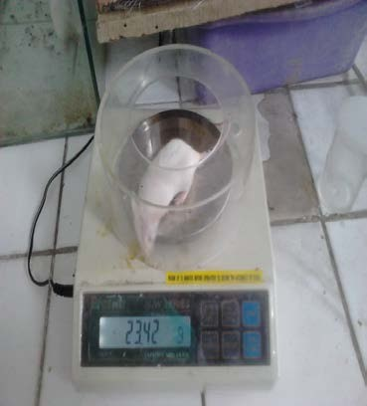

* 1. (b)

# LAMPIRAN. 3

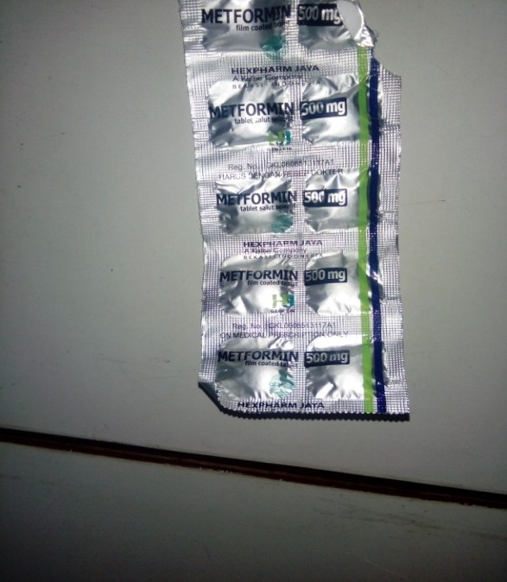 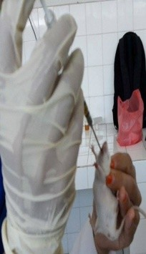

(c) (d)

Keterangan :

1. Penimbangan mencit
2. Penomoran mencit
3. Metformin
4. Pemerian sampel

## Sampel, alat glukometer dan mencit

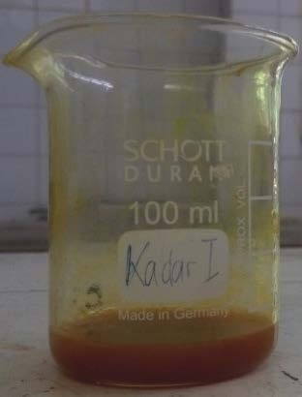 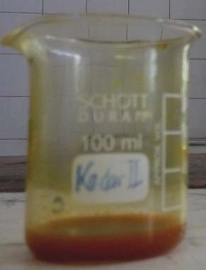

(a)

## LAMPIRAN. 4

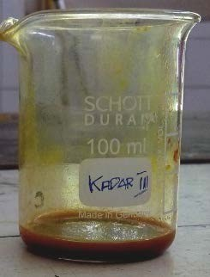

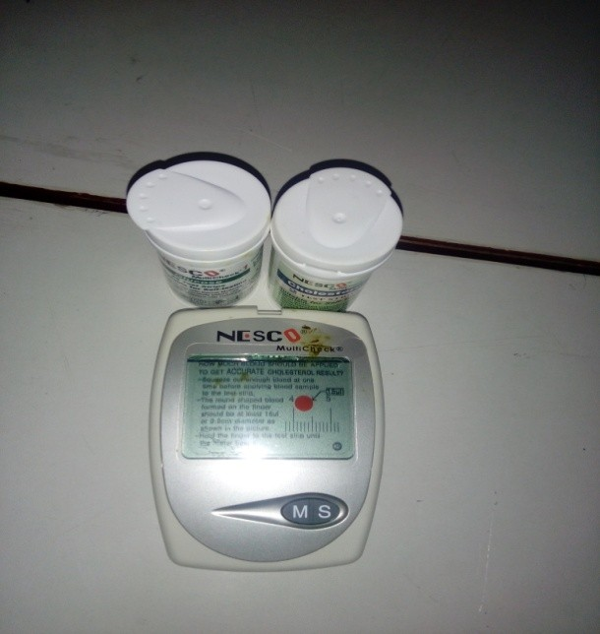 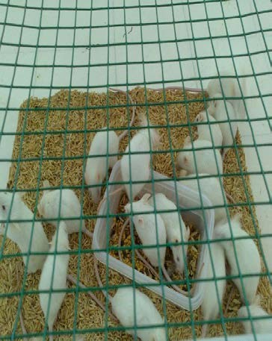

Keterangan:

1. Sampel
   1. (c)
2. Alat glukometer
3. mencit

## LAMPIRAN. 5

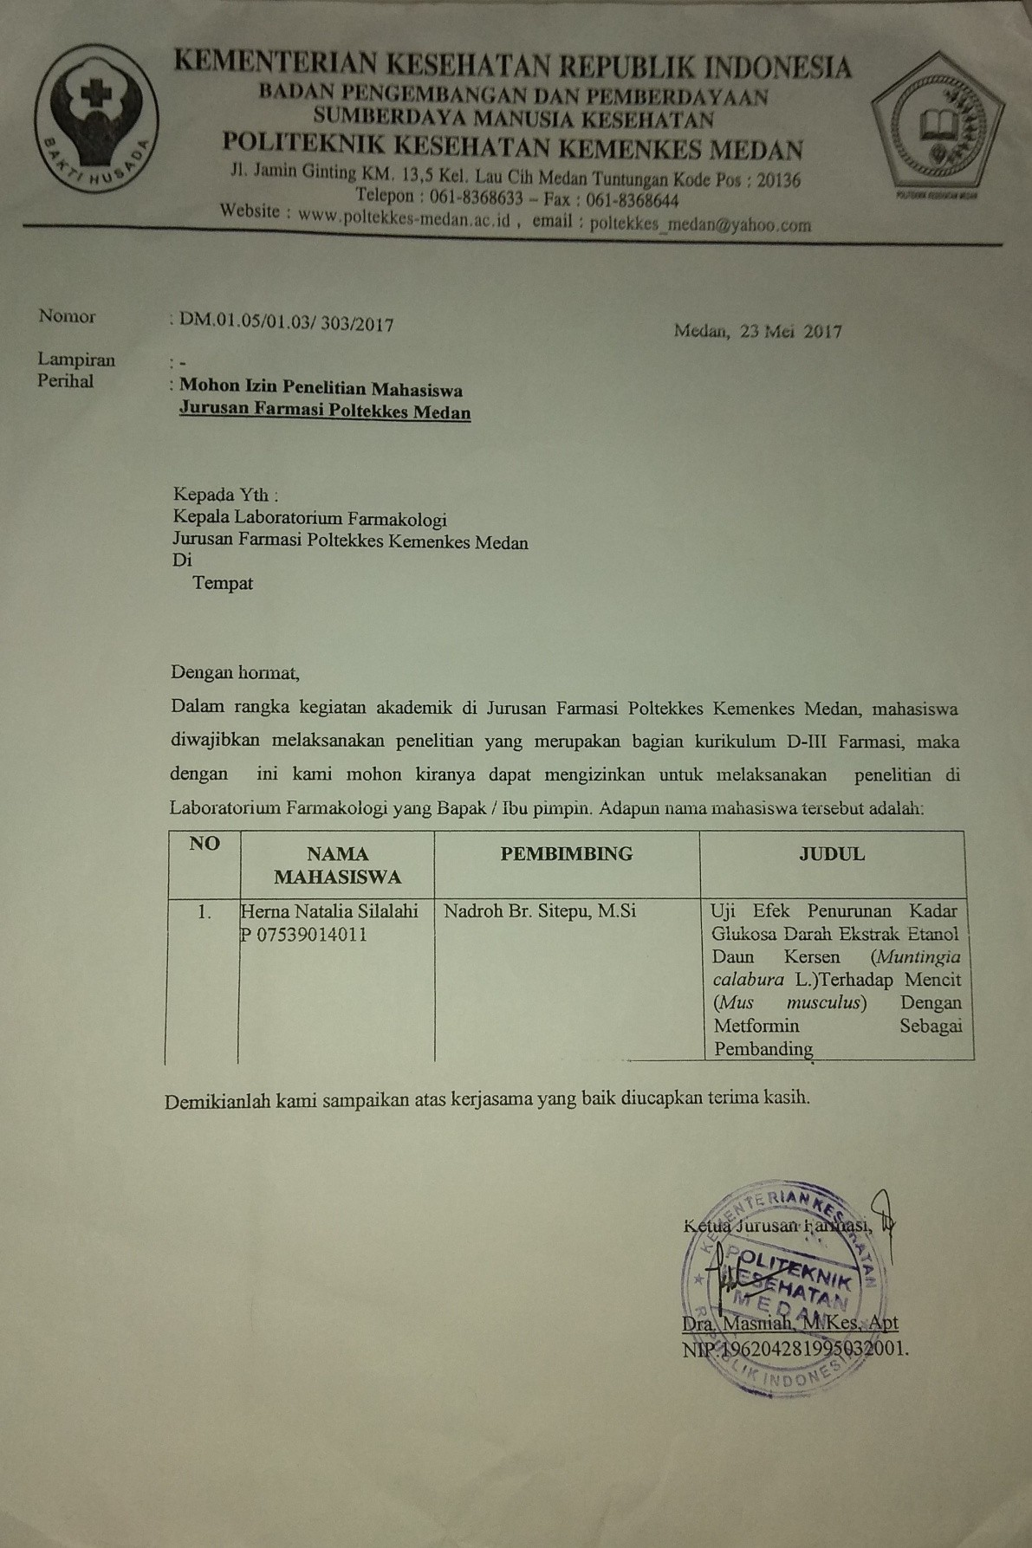**Surat Izin Pemakaian Lab**

## LAMPIRAN 6

**Surat Determinasi**

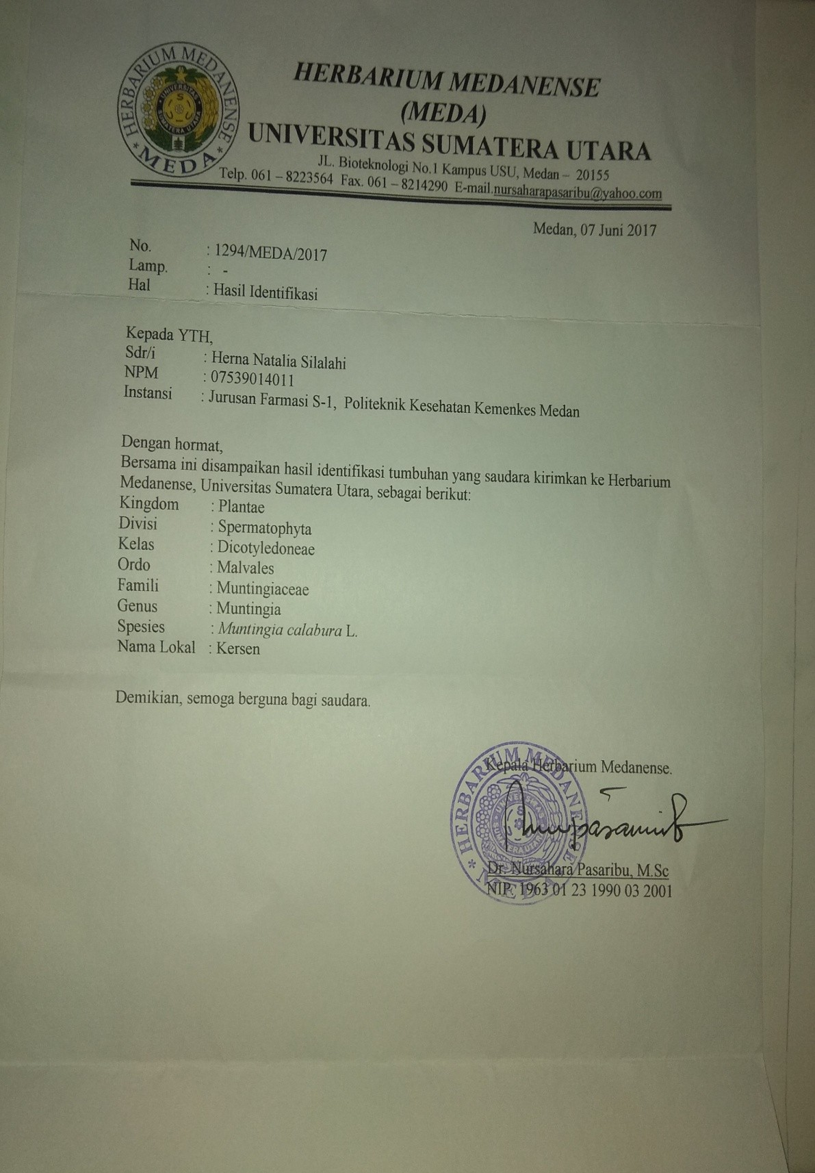

# LAMPIRAN 7

## Kartu Laporan Pertemuan Bimbingan KTI

